GUÍA MEDIOS DE COMUNICACIÓN MASIVA I MEDIO
1. Los medios de comunicación de masas:
Se denomina en primer lugar “medios de comunicación” a los instrumentos tecnológicos mediante los cuales se lleva a cabo el proceso comunicacional, ya sea de tipo interpersonal (uno a uno) o ya sea de tipo masivo (uno a muchos). Con el tiempo, y recogiendo el sentido anglosajón del término “media”, que alude a la comunicación destinada a auditorios masivos, se ha entendido como tal a todo órgano destinado a la información pública. Vale decir que muchas veces se han asimilado los medios de comunicación con los medios de comunicación masiva.
Los medios de comunicación de masas se definen como dispositivos técnico-organizativos que permiten la transmisión de mensajes significativos simultáneamente a una gran cantidad de personas desconocidas que los utilizan y que son asumidas como un solo conglomerado, ante el cual cada uno de los receptores pierde su individualidad subsumido en la categoría de “masa”. Ejemplos: radio, televisión, periódicos, etc.
Se suele llamar a nuestra época “era de la información”. Es tal la cantidad de información a disposición de todos, que los medios de comunicación de masas se han convertido en herramientas eficaces e ineludibles para seleccionar, interpretar y usar esa información disponible. Los medios de comunicación masiva son los voceros y transmisores que generan, activan y guían la opinión del público y proponen los temas sobre los cuales se piensa. Vivimos en una sociedad mediática.
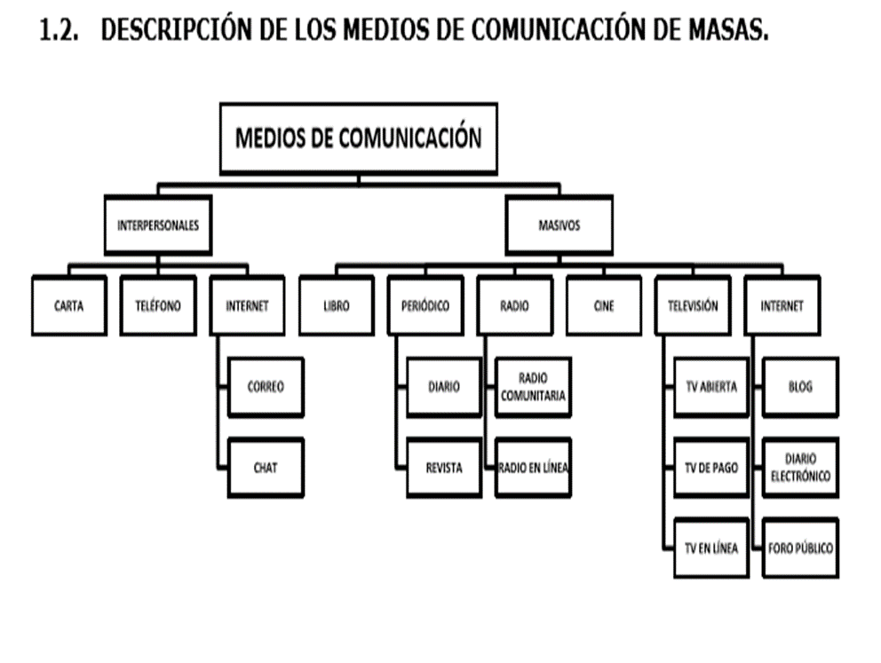

2. Función de los medios de comunicación de masas:
La principal función de los medios de comunicación es la de informar, sin embargo, a partir de ella y dadas las características de los MCM, se derivan las siguientes funciones:
a) Informar: Se refiere al servicio que deben entregar los medios de comunicación masivos, recogiendo y distribuyendo información verdadera, relevante y oportuna acerca de los hechos que ocurren.
Ejemplos: noticiarios de televisión y radiales, noticias de la prensa y revistas, etc.
b) Formar opinión: El carácter institucional de los emisores convierte a los medios de comunicación en instrumentos de regulación social, pues los medios interpretan y ordenan la información, de modo que los miembros de la comunidad puedan comprenderla. Esta selección, interpretación y ordenación conlleva cierto contenido ideológico que se transmite al receptor, induciendo así la formación de una “opinión pública”.
Ejemplos: documentales, reportajes televisivos, columnas de opinión de la prensa escrita, etc.
c) Educar: Los medios pueden recoger y transmitir los valores culturales de las distintas generaciones, contribuyendo a que la comunidad se reconozca, produzca pertenencia, sentido y proyecto histórico. De manera más específica, los medios de comunicación han sido empleados como canales educativos: en la prensa, la radiotelefonía y sobre todo en el caso de la televisión pública.
Ejemplos: programas televisivos acerca de la sociedad, transmisión de cine propio de un país, suplementos culturales, etc.
d) Entretener: Los seres humanos necesitan relajarse y divertirse, y esta demanda de solaz es una exigencia que toda sociedad hace a los medios de comunicación masivos, por lo tanto, la función de diversión también es básica en los MCM.
Ejemplos: dibujos animados, radioteatros, teleseries, música, suplementos de sucesos insólitos, concursos, espectáculos, crucigramas, historietas cómicas y horóscopos.
e) Persuadir: Es decir, convencer al receptor acerca de algo, incitándolo a cierta acción o idea, argumentando (por la vía lógico-racional o por la vía afectivo-retórica), ya sea en defensa o ataque, acerca de una opinión, o tesis. Los medios de comunicación de masas mediante el discurso publicitario modifican o refrendan comportamientos o ideas apelando a la voluntad del receptor que se desea convencer para que consuma determinado producto o servicio. La función de persuasión suele ser más efectiva cuando se hace sutilmente, apelando a los deseos, temores o inclinaciones de los receptores. Es necesario recalcar que detrás de todo medio de comunicación existe una noción de mundo que se verá reflejada en él y que será refrendada en sus contenidos.
Ejemplos: artículos de opinión (columnas, editoriales, etc.), debates, mesas redondas y/o paneles televisados, el discurso publicitario.
f) Promover: Esta función es más que informar, es insistir, repetir información para que los receptores focalicen su atención sobre ella, la incorporen y terminen realizando determinadas acciones. Se habla de promoción especialmente cuando se realizan acciones que incrementan la venta de productos. Los MCM difunden y alientan ideas, opiniones, comportamientos, productos y servicios, ya sean necesarios para el individuo o para toda la comunidad. De aquí la importante función ideológico–social que cumplen los medios de comunicación masivos en la transmisión de los aspectos culturales.
Ejemplos: el discurso publicitario y propagandístico especialmente.

3. Descripción de los medios de comunicación de masas:

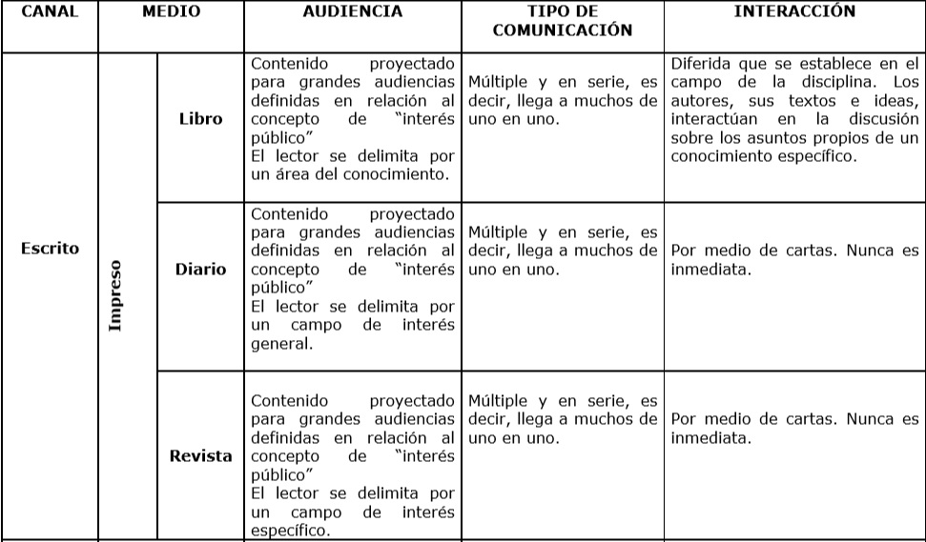

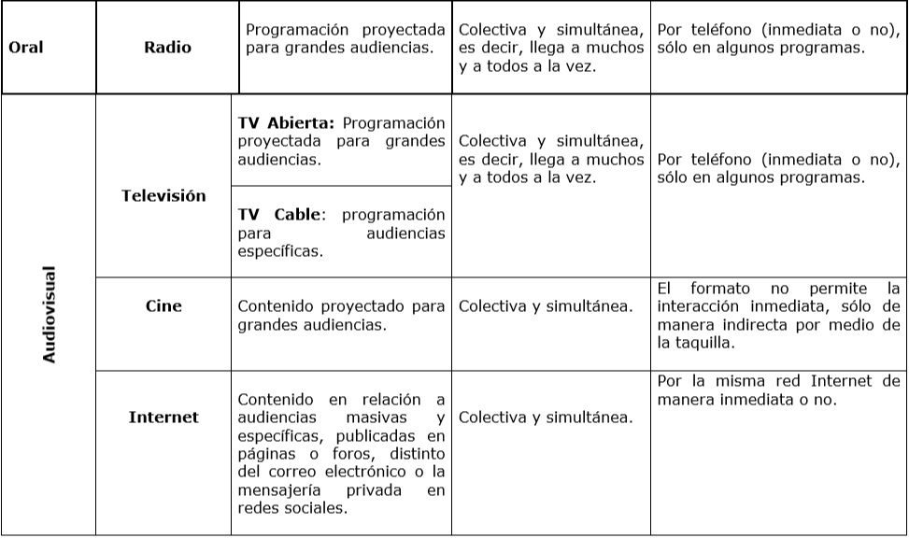

Actividades: Los medios de comunicación de masas:

I. Relacione las siguientes formas, propias de los medios de comunicación masiva, con la función principal que desarrollan. Marque con una X.
Tipo de discurso | Informar | FORMAR OPINIÓN | EDUCAR | ENTRETENER | PERSUADIR | PROMOVER
Teleserie
Documental
Noticiero
Debate presidencial
Informe del tiempo
Película
Cuento literario
Publicidad
Crucigrama

II. Selección Múltiple: Responda los siguientes ejercicios:
1.- Los artículos de opinión, debates, mesas redondas y publicidad, tienen como finalidad principal:
A) Promover.
B) Persuadir.
C) Entretener.
D) Educar.
E) N.A.

2.- Los Medios de Comunicación Masivos se dividen en:
A) Interpersonales y Personales.
B) Personales y Masivos.
C) Interpersonales y Masivos.
D) Orales y escritos.
E) N.A.

3. El propósito comunicativo principal de este aviso es:
A) informar de un nuevo producto.
B) explicar cuáles son sus componentes.
C) mostrar el envase del medicamento.
D) persuadir a los posibles clientes.
E) contar cómo se siente la mujer.

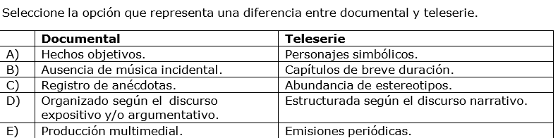

5.- La siguiente definición “el receptor accede al mensaje sólo por medio de audición” corresponde a la:
A)Televisión
B)Red Internet
C)Radio
D)Radio y la televisión.
E) N.A.

6. Con respecto a la televisión, cuál de las afirmaciones es FALSA:
A) La confección de la programación está determinada por la audiencia.
B) Los programas son creados independientes del gusto masivo.
C) La publicidad es una fuente de financiamiento.
D) Los programas informativos incluyen los noticiarios televisados y los reportajes.
E) N.A.

7. De las siguientes proposiciones, indique la alternativa FALSA:
A) La distancia se ha constituido en un obstáculo para la comunicación.
B) Los hombres, a través del tiempo, han creado distintos “instrumentos” para comunicarse.
C) El avance tecnológico no ha sido determinante en el desarrollo de los MCM.
D) Los MCM influyen en la forma de ver, concebir y vincularnos con el mundo.
E) N.A.

8. Es un medio de comunicación masiva de naturaleza audiovisual y de expresión artística:
A) Libro.
b) Radio.
d) Diario.
d)Televisión.
E) Cine.

9.“Los medios deben recoger y transmitir los valores culturales de las distintas generaciones, pues ésta es la única forma de que la comunidad se conozca a sí misma, produzca pertenencia, asuma su pasado y se proyecte al futuro.” ¿Qué función de los medios de comunicación se define a partir del fragmento anterior?

A) Informar
B) Interpretar.
C) Formar opinión.
D) Educar.
E) N.A.

III COMPLETACIÓN DE ORACIONES:
Completa los espacios en blanco con vocablos o frases acordes al sentido de cada oración.

1. La radio y la televisión pueden calificarse como “mass media”, por cuanto sus mensajes van dirigidos __________________________________________________________________________________.

2.-La radio es un tipo de comunicación___________________________________________________
________________________y se produce una interacción___________________________________.

3. En el cine el contenido es___________________________________________________________y el tipo de comunicación es_______________________________________________________________.

4. En una revista la interacción se produce por medio de__________________________________ y nunca es_____________________________________________.

5.En el libro el contenido es______________________________________________________________
_____________________________y el lector se delimita por un___________________________________

_______________________________________________________________________________________.

6.La TV se divide en____________________________________y__________________________________.

7.En la revista el tipo de comunicación que se usa es___________________________________________, es

decir,_____________________________________________________________________.

